*DOCUMENTACIÓN*

*HACK THE OCEAN HACKATON 2022*

*Inovacción Virtual*

**

*LaunchX*

*https://github.com/porfirioclv*

*https://github.com/ahranza*

*https://github.com/Ange1D*

*https://github.com/EAleman8*

[*https://github.com/LaunchX-InnovaccionVirtual*](https://github.com/LaunchX-InnovaccionVirtual)

*13 – Mayo – 2022*

***INTRODUCCIÓN***

Se estima que sólo el 5 % del océano ha sido explorado. Sin embargo, se ha puesto más énfasis en el universo debido a que existen más tecnologías.

Por lo que se realizará un **proyecto web (fullstack)** donde, mediante el uso de las tecnologías, se aborde una problemática relacionada al mismo, para implementar, informar y aportar al mundo una solución escalable y ágil que ayude a mejorar esta problemática. Para este proyecto elegimos el tema de **especies en peligro de extinción con el cuidado y preservación de sus hábitats.**

|  |  |
| --- | --- |
| LOGO: | Nombre del proyecto:  SafeFishing |

|  |  |
| --- | --- |
| Situación | Especies marinas comestibles en México y sus regiones de pesca más comunes. |
| Idea(s) | Realización de un mapa interactivo enfocado en las costas de México (Golfo, Pacifico norte y pacífico sur) con filtros de animales marinos que se suelen pescar en esas regiones y un indicador de colores que identifiquen las temporadas de veda de dichas especies para evitar su pesca. |
| Autores | Ángel Gómez - [launchx00298@innovaccion.mx](mailto:launchx00298@innovaccion.mx)  José Terrazas - [launchx00067@innovaccion.mx](mailto:launchx00067@innovaccion.mx)  Porfirio López - [launchx08750@innovaccion.mx](mailto:launchx08750@innovaccion.mx)  Aranza Villalvazo - [launchx09790@innovaccion.mx](mailto:launchx09790@innovaccion.mx)  Erik Alemán - [launchx11179@innovaccion.mx](mailto:launchx11179@innovaccion.mx) |
| Duración estimada | 13/05/22 – 15/05/22 |
| Tecnologías usadas | Angular + TypeScript, JSON, HTML5, CSS y Framework (Bootstrap, PrimeNg) |

|  |
| --- |
| WIREFRAME |
|  |

***ESTUDIOS PREVIOS***

México cuenta con más de 11 mil kilómetros de litorales donde podemos pescar, los que nos lleva a la 17ª posición en producción pesquera en el mundo; asimismo, contamos con el 12 por ciento de la biodiversidad mundial y en los mares mexicanos habitan 2 mil especies endémicas.

Los más de 162 mil hombres y mujeres dedicados a esta actividad contribuyen con la seguridad alimentaria en tres formas: incrementan directamente el suministro de alimentos, proporcionan proteínas animales muy nutritivas, y genera empleos, así como ingresos económicos.

En los litorales mexicanos se capturan más de 2 millones de toneladas de peces, entre ellos destacan la sardina, camarón, mojarra y atún; estos son lo más conocidos y también los que más se comen, pero otros pescados también forman parte importante de nuestra dieta: cintilla, conejo, lebrancha, jurel, cojinuda, besugo, sierra, peto, cazón bandera, trucha, bagre, carpa, jolote y lobina negra.

Una de las actividades deportivas favoritas en Los Cabos y toda la Baja California es la pesca deportiva, esta tabla ofrece un resumen visual de los mejores meses para cada una de las especies de peces más importantes de la zona.

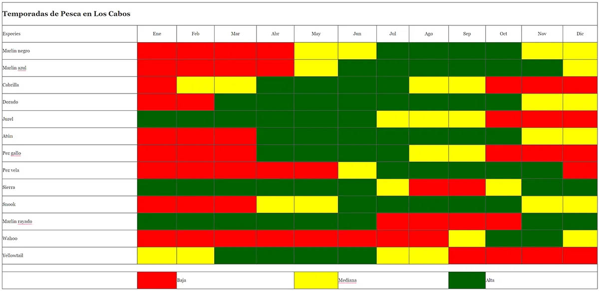

***OBJETIVO: ¿QUÉ ES LA VEDA Y PARA QUÉ SIRVE?***

Es una temporada en la que se prohíbe el consumo y explotación de determinadas especies marinas o terrestres. Con la finalidad de evitar que sean explotadas en su época de reproducción o desarrollo. Así, la población se recupera y la pesca o caza puede continuar sin poner en peligro a los animales.

En México existen tres tipos de veda. La **permanente** prohíbe la pesca en cualquier momento del año y de forma indefinida. La **veda temporal** se establece por un periodo definido y se repite de manera anual; mientras que la temporal variable se establece por un periodo definido que se actualiza anualmente. La **veda temporal fija** comprende varias especies marinas que se cultivan en México.

Es importante respetar las **temporadas de veda** para asegurarnos de no agotar las especies marinas. Ya que si, por ejemplo, una especie tiene cinco crías, y se pescan para consumo a los dos adultos y cuatro crías, dejaremos a esa especie sin posibilidades de reproducirse y eventualmente terminaremos con ella. En cambio, si de esas cinco crías, solo se pescan a los dos adultos y dos crías, pero una vez que éstas ya alcanzaron su madurez sexual y se reprodujeron dejando más crías, estaremos asegurando que exista una población suficiente a largo plazo.

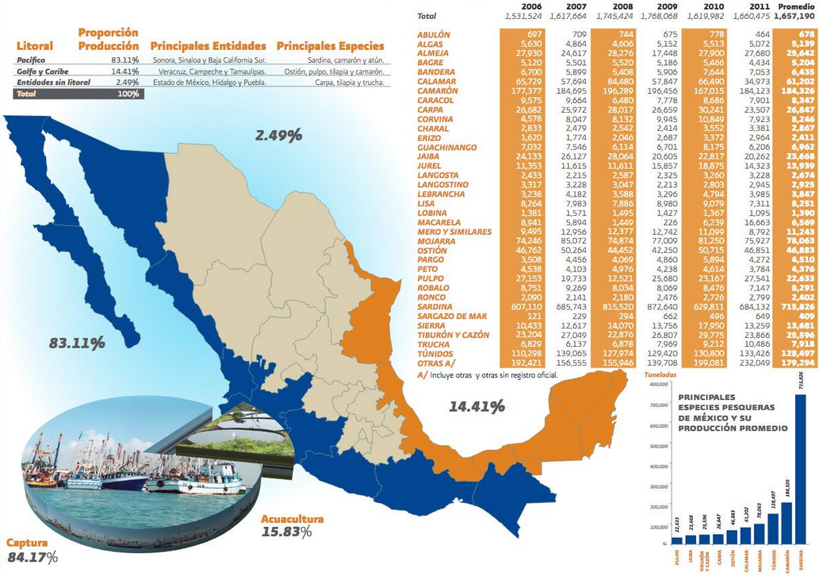

***MAQUETACIÓN***

|  |  |
| --- | --- |
| IDEA O CONCEPTO |  |
| Mapa  interactivo |  |
| Final |  |

***INFORMACIÓN DE ESPECIES Y TEMPORADAS DE VEDA***

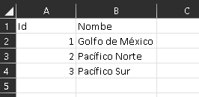

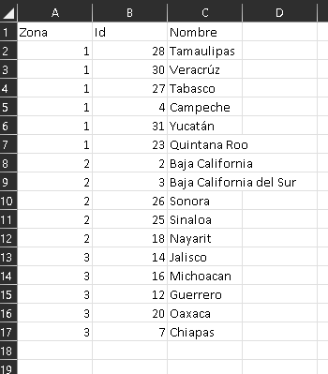

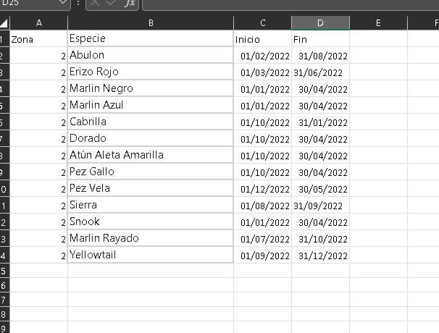

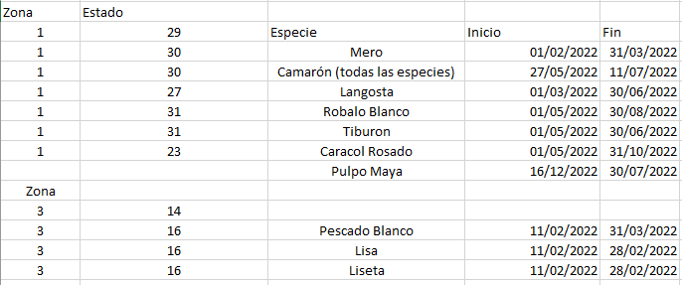

**CONTROL DE VERSIONES**

|  |  |
| --- | --- |
| Versión | Descripción del cambio o modificación |
| 1.0 | Versión inicial de la plantilla 13/05/22 |
| 2.0 | Se agregan logo, nombre, autores, documentación, investigación, objetivo, maquetación de mapa y bibliografía. 14/05/22 |
| 2.1 | Se agregan tecnologías usadas |
| 2.2 | Se agrega wireframe y especies. |

***BIBLIOGRAFIA***

<https://www.gob.mx/conapesca/articulos/la-pesca-mexicana-una-actividad-inmensa-como-el-mar-227722?idiom=es>

<https://www.cabosanlucas.net/es/que-hacer/pesca-deportiva-especies-temporadas>

<https://gourmetdemexico.com.mx/comida-y-cultura/que-es-la-veda-y-para-que-sirve/>

<https://bioteca.biodiversidad.gob.mx/janium-bin/janium_zui.pl?jzd=/janium/Documentos/ETAPA06/AP/7389/7389.jzd&fn=7389>

<https://bioteca.biodiversidad.gob.mx/janium-bin/janium_zui.pl?jzd=/janium/Documentos/ETAPA06/AP/7390/7390.jzd&fn=7390>